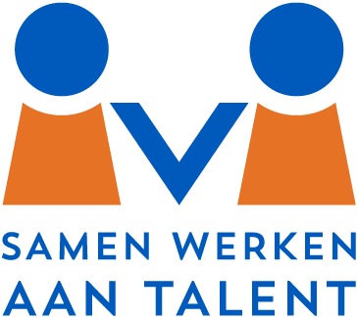

Stichting OVO
Kindgericht, Luisteren en Samenwerken
“Wie zijn wij, waarom bestaan wij?”
De Stichting voor Openbaar Verenigd Onderwijs in Gorinchem en de regio (OVO) is een integrale aanbieder voor openbaar basis- en voortgezet onderwijs in Gorinchem en de regio. De Stichting bestaat uit vier scholen voor het voortgezet onderwijs en tien scholen voor primair onderwijs (met elf locaties). Vanuit de inspiratie van het openbaar onderwijs streeft de stichting en elk van haar scholen ernaar om de nadruk te leggen op de kansen en mogelijkheden van leerlingen.
De Stichting realiseert dit onder meer door de unieke combinatie van basisonderwijs en voortgezet onderwijs. Zo werken de basisscholen en middelbare scholen in Gorinchem en omgeving samen aan een sterke doorlopende leerlijn tussen het basisonderwijs en voortgezet onderwijs. Deze samenwerking komt tot uiting in OVO Talentontwikkeling. Goed personeel is daarnaast van kapitaal belang en heeft dus een uitermate hoge prioriteit. Scholen zijn herkenbaar aan en aanspreekbaar op hun werkwijze. OVO realiseert zich dat kwaliteitsbeleid de sleutel vormt tot de toekomst. Een professionele cultuur van doelgericht samenwerken en samen leren is hierbij van groot belang.

Stichting OVO heeft een vacatures voor onze invalpool

Groepsleerkracht parttime/ fulltime

Wat bieden wij jou.
Ben jij op zoek naar een aantrekkelijke, gevarieerde en uitdagende baan waarin je veel ervaring opdoet en bovendien op veel verschillende scholen kunt werken, dan bieden wij je die mogelijkheid.

Je gaat werken met oprecht betrokken collega’s. Zij maken je graag wegwijs binnen onze scholen. Met elkaar zorgen we voor een prettige en veilige leer- en werkomgeving. De arbeidsvoorwaarden zijn volgens de CAO PO en inschaling in schaal LB.

Wie ben jij?

Je bent bevoegd of bijna bevoegd leerkracht basisonderwijs. Je beschikt over een uitstekende beheersing van de Nederlandse taal in woord en geschrift. Je bent een teamspeler en hebt een duidelijke visie op onderwijs en de ontwikkeling van het kind en je kunt die visie verbinden aan de visie van onze scholen. Je weet een klimaat neer te zetten waarin ieder kind zich gehoord en gezien voelt. Je bent ambitieus, betrokken en verbindend

Informatie en solliciteren:

Voor een informatief gesprek of vragen kun je contact opnemen met Rob Vroegh - Talentmanager - via 06-19834161 of per mail naar rvroegh@stichtingovo.nl Sollicitaties kunnen worden gericht aan Stichting OVO, t.a.v. Rob Vroegh rvroegh@stichtingovo.nl

Het betreft een tijdelijke aanstelling, met uitzicht op een vast dienstverband. Het overnemen van een bestaande overeenkomst is bespreekbaar.

Studenten/ stagiairs:

Zit jij in het laatste studiejaar van de PABO en heb je binnenkort voldoende punten voor een LIO stage of rond jij binnenkort je studie af, dan nodigen we je hierbij uit om te solliciteren, zodat je rechtstreeks kunt instromen in een dienstverband bij Stichting OVO. Binnen OVO kun jij je verder ontwikkelen.

Startdatum: Zo spoedig

